重庆三峡学院毕业设计（论文）

停车场收费管理系统

学 院：数学与统计学院
专 业：信息与计算科学
年 级：2014级
学 号：201406034105
作 者：刘夏欣
指导老师：徐家良（高级实验师）

完成时间：2018年5月

目录
目录 2
1 引言 1
1.1 背景 1
1.2 研究现状 1
1.3 本文的研究内容 1
2 论文主要技术分析 1
2.1 B/S架构 2
2.2 MVC框架 2
2.3 SSH框架 3
2.4 MySQL数据库技术 4
2.4 MD5加密 5
2.5 Layui 5
2.6 echarts 5
3 系统需求分析 6
3.1 功能需求 6
3.1.1 用户 6
3.1.2 车主 6
3.1.3 车位 7
3.1.4 统计分析 7
4系统设计 7
4.1 系统目标 7
4.2 整体流程 7
4.3 系统模块设计 7
4.3.1 用户登陆模块 7
4.3.2 用户管控模块 8
4.3.3 收费管控模块 9
4.34 数据统计模块 9
5系统实现效果 10
5.1 登陆界面 10
5.2 主页 10
5.3 入库登记界面 11
5.4 出库登记界面 11
5.5 历史记载界面 12
5.6 用户管控界面 13
致谢 13
参考文献 14

停车场收费管理系统

刘夏欣

（重庆三峡学院数学与统计学院信息与计算科学专业2014级 重庆万州 404100）

摘要：随着我国经济的继续飞速发展，汽车的数量也在急剧增长. 停车困难的问题现如今在中国的一些主要城市中日益突出，停车场的需求也更显迫切. 以停车场在当下的主要需求为根据，本论文提出了一套由Java语言开发和设计的停车场收费管控系统. 该系统的构建是基于B/S框架，把Mysql数据库作为基础，运用Java Web SSH框架,完成了如下的一些功能:车辆进入、离开时记载相关信息、费用结算、数据统计分析、用户管理.
关键词：Java，SSH框架，B/S架构，停车场系统

Parking charge management system
LIU Xia-xin

(Grade 2006, Information and Computing Science, College of Mathematics and Statistics,
Chongqing Three Gorges University, Wanzhou, Chongqing 404100)

Abstract: With the sustained and rapid economic development in China, the number of cars is also rapidly increasing. The problem of parking has become increasingly prominent in China's major cities, and the demand for parking lots has become more pressing. According to the current needs of the parking lot, this paper proposes a set of parking fee management system developed and designed by Java. The system is based on the B/S framework, based on the Mysql database, using the Java Web SSH framework, to achieve the following basic functions: vehicle registration management, cost settlement, data statistical analysis, and user management.
Keywords: Java, SSH framework, B/S architecture, parking management system

1 引言

1.1 背景
随着中国城市化进程的不断开展和深入，汽车的普及程度也越来越高. 国内汽车的总拥有量一直变大，对此，吴呈祥[4]的看法是这样的：国内各大中型城市停车困难的问题现如今已经变成了阻碍各个城市交通发展的最显著的问题之一. 发达国家和发展中国家在这个问题上都无一例外. 他们在停车场的数量、停车场汽车容纳量和汽车总拥有量上都有着极其不平衡的现象，这种现象直接招致了汽车可能会无法找到位置泊车，而另一个原因就是，泊车设施的技术含量也比较低. 最为显著的是在一些城市大型商业区、城市热门旅游景点. 这种泊车设备完善的速度严重落后于车辆增长的速度,所以直接导致出现了更严重的问题,即停车困难的恶性循环. 停车困难进而使得泊车混乱，而停车混乱是成为城市交通管控的难点,间接招致交通拥堵和其余交通事故，从而妨碍了城市经济的发展.

1.2 研究现状
2011年，刘文利[1]有这样的观点：国外的停车场收费系统从建立到发展到今天经过了约50多年，已经可以基本达到智能化收取费用的水平. 国外停车场收费系统运用的设备一般是一种能够完成系统运行的高智能专用设备. 设施技术精良，系统稳定运行，产品智能程度高. 国外停车场收费管理系统最明显的特点是电子交易，现金交易现象很少. 并且，国外的很大一部分停车场也装配了智能管理工具，如泊车疏导系统和泊车查问系统，使得国外停车场收费管理系统的性能更加完备和强大.
国内的停车场管控系统是随着国内生产水平和消费水平的提高，人们对交通工具的需求不断增加而大量出现的并逐步发展起来的. 最初的国内停车场管控系统是单纯的公共露天停车场，由专门的人员看守收费. 国外泊车系统的优点和操作方法在不断被国人摸索和了解学习之后，国内的泊车管控系统逐渐开展，不断完善，形成了国内今天的停车管理系统.
如今，不得不说国内范围的停车场管控系统水平还比较低，在具体的运用过程中，有很多的系统都存在着或多或少的问题. 如：在系统设计中，有些管控系统设计不合理、不完整. 因为他们没有仔细思考到国内的实际情况. 在这种情况下，一些新型的泊车管控技术虽然被我们运用了，但这些技术却远远不能在实际运用中发挥其功效，甚至更令人郁闷的是，系统还被一些新的技术设备阻碍其发挥作用. 举个例子：如今已有不少停车场管控系统运用了车牌智能辨别技术，但是，实际情况确实这样的：像车辆牌照脏污、人为刻意遮盖等原因会令系统故障，无法自动识别，并使得系统长期宕机或者工作效率慢等问题. 为了解决这类情况，专门的人员还需被停车场管控者调配来辅助系统识别，这样就完全是资源浪费了.

1.3 本文的研究内容
本文综合了目前国内大多数停车场的基本情况，参考了大部分停车场运营商的基本需求，自主设计并开发了本套停车场收费管控系统. 本文的主要研讨内容包括下面几个部分：
首先，结合国内的具体情形，在系统中完成了对车辆进入和离开停车场时信息的及时记录. 记载详细信息，包括但不限于：车辆的车牌号、车辆是什么类型、车辆进入停车场时间和车辆离开停车场时间.
其次，停车费用自动结算功能. 根据使用者设定的停车单价，当汽车驶离停车场时，系统会自动算出该汽车需要缴纳的停车费用.
再者，系统支持查询停车场所有历史停车记录. 系统在其中的一个界面中清晰的记载了每一条车辆进入和离开停车场的相关信息，包括：车辆的车牌号，车辆是什么车型、车辆进入停车场时间、车辆离开停车场时间和需要收取的停车费用等.
最后，统计、分析以及汇总停车场所有的记载信息. 系统会在另一个界面中用数据可视化的方式，直观的描述出停车场剩余车位数、已用车位数及最近一周内每一天的进出库车辆数.

2 论文主要技术分析

2.1 B/S架构
b/s架构是经由Browser（浏览器）/Server（服务器）架构简称而来的，是c/s架构经过变换和改良后形成现在的b/s架构. 在b/s架构中，使用者主要办公的窗口是由Browser完成的. 在Browser端中完成了事务逻辑的局部内容，在Server端完成了主要的事务逻辑，构成了我们说的三层架构. b/s架构是Internet兴起后的网络架构方式，Internet Browser是使用者主要运用的软件之一. 通过这种方法统一了客户端，将系统功能完成的中心部分集中在Server上，简化了系统的开发、维护和运用. 只要在客户端上安装一个Browser，比如网景浏览器或微软浏览器，Server就会安装例如MySQL、NoSQL或MongoDB之类的数据库. Browser经过Web Server与数据库交互. 减少了使用者的计算机负载，减少了系统维护和升级的成本和工作负载，降低了使用者的总体成本.
软件系统得到了更多专业人员的精心改良和不断升级之后，b/s架构的产品就更加清楚地反映了更方便、易用的特点. 如果说现在有一个稍微大一点的单元，那么系统的管控员就需要在好几百以至好几千台的计算机之间来来回回的不间断运行，这样的效率和工作负载是我们完全可以想象并且不能接受的. 但是如果是由b/s架构的软件，那么它就只需要管控Server，一切的客户机都是Browser，不需要安排专业的人员来任何维护. 不论使用者的用户量的大小有多少，分支机构的数量也不会增大提供者维护设备和升级设备的工作量. 一切操作都只要使用者在Server上运行. 假如说它们是远程操作的话，那么就只要使用者将Server连接到一个私有的网络，这样就能完成远程维护、升级和共享的功能. 现在，更多的“胖”Server已经变成了将来信息技术发展的主流. 在未来，软件升级和维护将变得更容易运用. 这将对使用者来说显得愈加友好. 材料、时间和资本的节省也是直截了当可以看到，并且节约程度让人惊讶. 正是因为这个原因，维护和升级革命的办法是使用Thin Client和Rich Server.

2.2 MVC框架
Model View Controller 被行业内部工作者简称为MVC，它的全称是模型-视图-控制器. 它指的是软件开发人员在设计软件时需要遵从的一种代码规范. 在技术上，它让业务逻辑、数据和界面被完全分离开，通过这种方式，它将代码结构组织清晰且完整. 业务逻辑被聚合成一个模块，在修改接口、定制接口、完善界面和与使用者交互的时候不用被重写. 在逻辑图形化界面结构中，它是被唯一开发来用于映射传统数据的输入、传统数据的处理和传统数据的输出的架构.
所谓的MVC，其实它指的是一种方式，这种方式在我们开发程序的过程中将数据的输入、数据的处理和数据的输出强行地分离开来. 运用这种方式开发出来的程序一般情况下会被分为三个核心模块，即模型、视图和控制器，如图2.1. 这三个模块会各自处理自己的任务，不存在交集. 这种方式有个最经典的例子就是 JSP + SERVLET + JAVABEAN ，当然也包括我们后面要介绍到的struts + spring + hibernate 集成框架.
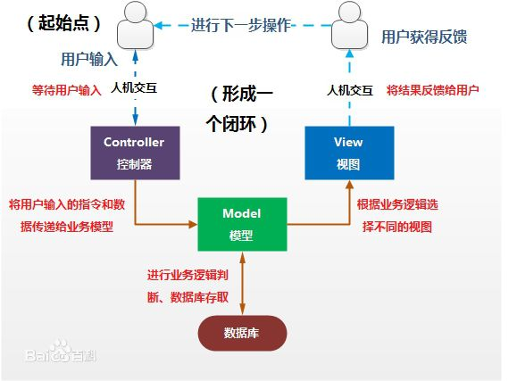
图2.1 MVC框架图
- 视图
视图是一个界面，它的功能在于让使用者能看得到并且能让使用者与系统互相交互. 老式的Web应用程序，比如从现在倒数10年左右的Web程序，它的视图都是由极其简单的HTML元素组成的界面，这样的界面看起来相当朴素，已经不符合现在的审美理念了. 而在如今Web应用程序中，HTML依然不可缺少，在视图中发挥着举足轻重的作用. 当然，比如像 XHTML 、Flash 、 WML 、 xml 、xsl 和 Web 服务这样的新技术总是不断出现的.
可以同时为应用程序处理许多不同的视图是人们喜欢使用 MVC的原因之一. 实际上，真正的数据处理并没有发生在视图中. 对于视图来说，它的作用仅仅是作为数据输出和允许使用者操作数据的一种方式，不论你的数据是什么或者说你的数据存储在哪儿.
- 模型
模型其实指的是数据以及业务的代表，它在模型、视图、控制器这三个模块中，需要处理的任务是最多的. 举个例子，数据库可以被模型运用诸如EJBs和ColdFusion Components之类的组件对象来处理. 模型返回的是中性的数据. 模型与数据的格式没有任何关系. 满足上述条件的模型就可以提供数据给不同的视图，其中的原因是只需要写一次与模型部分相关的代码就可以被不同的视图复用. 正是因为这个原因，使得我们的开发程序减少了代码量.
- 控制器
控制器通过接收使用者输入的数据、调用相关的模型和视图这样一种方式来实现用户的需求. 因此,当 Web 页面中的超链接被单击以及HTML表单被发送时，控制器其实是什么事情都不会做的，包括控制器本身不会输出任何东西也不会对任何东西进行任何处理. 接收请求是它唯一的单纯的任务，由接收到的请求决定它调用哪个模型组件来处理该请求，最后就是返回数据，在确认需要运用哪个视图之后，显示出返回的数据.

2.3 SSH框架
SSH框架其实是三大主流框架的简称. 在当下主流的商业开发环境中SSH框架一般有两种说法，一种指的是springmvc + spring + hibernate，另一种指的就是 struts + spring + hibernate，
在这儿我们指的是由struts + spring + hibernate三大框架集成而来的框架. 它是一个流行的、免费的、开放源码的、应用于Web应用程序的框架.
为了便于理解，我们把这种框架从责任上划分为如下几层：表现层、业务层和持久层，如图2.2. 通过这种方式来帮助程序员简单快速地构建出Web应用程序，这种Web应用程序具有架构清晰、高复用性和维护方便等优点. 在SSH框架开发的系统中，系统整体基础架构是Struts，由Struts来强制分离视图、模型、控制器，在 Struts 的模型板块中，把控业务的跳转地址，支持持久层是通过使用Hibernate框架的方式来实现的， Spring 更多的作用是在整个系统中作为一个管理员的角色，由它负责 Struts 和 Hibernate. 它的实现方式是这样的:首先是提出了一些模型，这些模型都是基于相应的需求提出来的，在提出这些问题时我们需要运用到面向对象的分析方法，其次再将这些抽象的模型具体实现为基础的Java对象，然后就是轮到编写DAO接口，也就是数据访问对象接口,编写出了接口当然就要给出接口的实现,我们通过使用Hibernate来实现DAO接口，从而完成Java类的转换和访问数据库.
系统流程大致可以描述为下面这种情形：在表现层中，交互界面由程序员编写出的JSP页面代码完成. 接收请求和发送响应由Struts中的控制器负责. 然后,按照配置文件上的相关信息Struts将接收到的请求指派给对应的事件处理. 在业务层中，Spring IOC容器担任了挑大梁的角色，负责管控服务组件的它不光要负责向事件提供业务模型还要和DAO组件完成相应的业务逻辑，不仅如此，支持事务、提供缓冲池等容器组件也是它负责的部分，通过这种方式使得系统的性能得到了很大的提升，并且,数据的完整性也依然得到了保持. 在持久层中，Hibernate发挥了巨大的作用，比如说，在处理DAO组件的请求数据和返回处理结果时,它的对象关系映射和与数据库之间的交互都有被大量使用到.
运用上面的方法，不光是完全分离了视图、控制器和模型，连同业务层和持久层也被彻底地分离开. 因此，前端的需求不管怎么变都不会影响到数据库的结构，而我们只需要对模型层进行细微的改动，整个系统又能运行起来，系统的可重用性也通过这种方式被极大地提高了. 此外，这种方式还带来一个好处就是使得由于层与层之间只有很小的耦合，这就使得整个团队成员可以各自开发各自的需求，从而极大地提高了整个团队的开发效率.

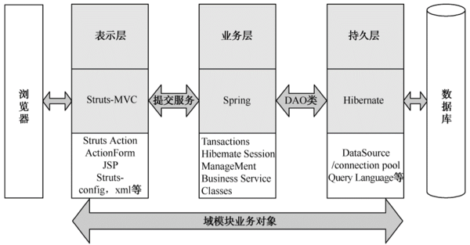
图2.2 struts+spring+hibernate集成框架图

2.4 MySQL数据库技术
MySQL原本是一个开放源代码的关系数据库管理系统，原开发者为瑞典的MySQL AB公司，该公司于2008年被昇阳微系统（Sun Microsystems）收购。2009年，甲骨文公司（Oracle）收购昇阳微系统公司，MySQL成为Oracle旗下产品。
MySQL在过去由于性能高、成本低、可靠性好，已经成为最流行的开源数据库，因此被广泛地应用在Internet上的中小型网站中。随着MySQL的不断成熟，它也逐渐用于更多大规模网站和应用，比如维基百科、Google和Facebook等网站。非常流行的开源软件组合LAMP中的“M”指的就是MySQL。
MySQL是一个非常快速、多线程、多用户和有着强大的结构化查询语言的数据库管理系统. 数据库是一个结构化的数据集合. MySQL数据库是关系型的. 关系数据库将数据存储在单独的表中，而不是将全部数据放在一个大的库中. 逻辑模型包含数据库，表格，视图，行和列等对象，提供了灵活的编程环境。您可以设置规则来管理不同数据字段之间的关系，例如一对一，一对多，唯一，必需或可选以及 不同表格之间的“ 指针 ”。数据库强制执行这些规则，因此通过设计良好的数据库，应用程序永远不会看到不一致，重复，孤立，过时或缺失的数据。
“ MySQL ”的SQL部分代表 “ 结构化查询语言 ”。SQL是用于访问数据库的最常用的标准化语言。根据您的编程环境，您可以直接输入SQL（例如，生成报告），将SQL语句嵌入到以其他语言编写的代码中，或者使用隐藏SQL语法的语言特定的API。
SQL由ANSI / ISO SQL标准定义。SQL标准自1986年以来一直在发展，并且存在多种版本。在本手册中，“ SQL-92 ”是指1992年发布的标准，“ SQL：1999 ”是指1999年发布的标准，“ SQL：2003 ”是指当前版本的标准。我们在任何时候都使用“ SQL标准 ”这个短语 来表示当前版本的SQL标准。

2.4 MD5加密
消息摘要算法MD5是一种广泛应用于计算机安全领域的散列函数，以提供消息完整性保护. 该算法的文件编号为RFC 1321（r.Rivest，MIT计算机科学实验室和RSA数据安全公司，1992年4月）.
MD5即消息摘要算法5（信息-摘要算法5），用于确保信息传输的完整性. 是一种广泛运用的散列算法（又译摘要算法，哈希算法），主流编程语言通常是可用的MD5完成. 将数据（如中文字符）计算到另一个固定长度值是散列算法的基础. MD5的前身是MD2、MD3和MD4.
MD5算法具有以下特征：
1、压缩系数：任何长度的数据，计算的MD5值的长度都是固定的.
2、易于计算：从原始数据中计算MD5值很容易.
3、反修改：对原始数据的任何更改，即使只修改1个字节，结果的MD5值也非常不同.
4、强烈的反碰撞：已知原始数据及其MD5值，想要找到具有相同MD5值（即伪造数据）的数据是非常困难的.
MD5的作用是允许大容量信息被“压缩”成一种秘密格式（即，一个任意长度的字节字符串被转换成一长串的十六进制数字），然后再用数字签名软件签名. 除了MD5之外，还有一些更有名的，如sha-1、成熟和Haval.

2.5 Layui
Layui（同音：类UI）是在其自己的模块规范中编写的前端UI框架，遵循原生html/css/js的写作和组织形式，阈值非常低，并且立即运用. 它是外部的简约主义，但它充满了内在性、轻量和丰富的组件，从核心代码到API的每一个细节都经过了精心的设计，非常适合于界面的快速开发. 第一个版本的layui在2016年发布，她与基于MVVM的底层的UI框架不同，并不是反其道而行之，而是相信回归到本真. 确切地说，她更适合于服务器端程序员，您不需要参与各种前端工具的复杂配置，只针对浏览器本身，让您需要的所有元素都与之交互.

2.6 echarts
ECharts、缩写来自Enterprise Charts，业务级别的数据图表,纯Javascript图表库,可以在个人电脑和移动设备上运行顺利,兼容大多数当前的浏览器(IE6/7/8/9/10/11,Chrome,firefox,Safari,等等)依赖于底层轻量级Canvas类库ZRender提供直观、生动、互动,高度可定制的数据可视化图表. 创新的拖放式计算、数据视图和漫游等特性极大地增强了用户体验，让用户能够挖掘和集成数据.
支持折线图(区域图),柱状图(条状图),散点图(泡沫图),K线图,饼图(环形图),雷达图(填充雷达图),和弦图,力导向布局图、地图、仪表板、漏斗图,事件河地图,和其他12个类型的图表,提供标题、细节泡沫,图例,范围,数据字段,时间轴,工具箱等其他七个交互式组件支持多个图表和组件的联动和混搭显示.

3 系统需求分析
经济在飞速发展，人民的生活水平也在提高，许多人购买了汽车. 然而，车辆数量的剧增，车辆停放问题也出现了. 韩凤春[5]认为：这使得停车场需要更先进、更完善的车辆管控系统来给车主带来方便，并使停车场的管控更加系统化. 这个停车管控系统是为了解决这些问题.

3.1 功能需求
主要功能结构图，如图3.1.

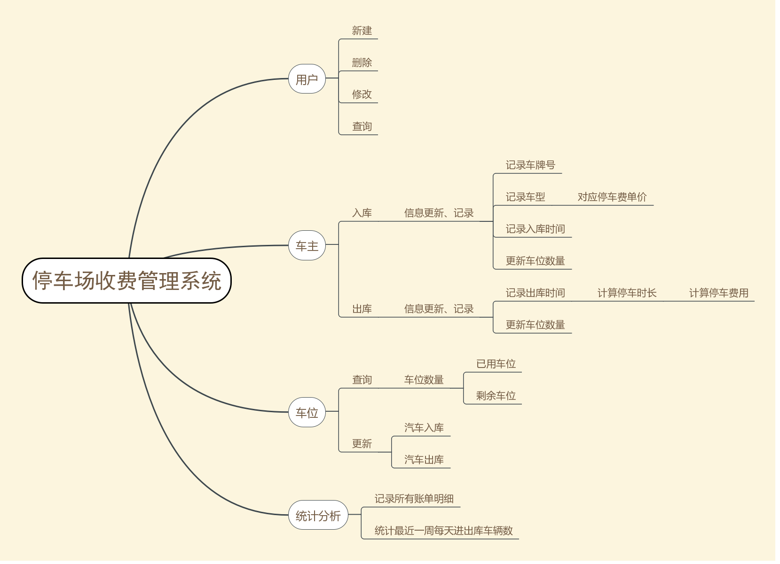
图3.1 主要功能结构图

3.1.1 用户
完成对管控员用户的操作. 如新建、删除、修改、查询.

3.1.2 车主
完成对车主信息的记载和更新. 当车辆进入停车场时，记载车辆的相关必要信息，如车牌号码、车辆类型、进场时间和更新停车空间信息. 按照车型，可以肯定车辆的停车费单价.

3.1.3 车位
当汽车进出库时，及时更新并表现车位数目，包含已用车位和剩余车位.

3.1.4 统计分析
列表显示所有历史记载和主页显示最近7天每天进出库车辆数.

4系统设计

4.1 系统目标
本系统的开发目标是完成停车场的收费管控，主要是能够方便地对停车场车辆入场和出场进行管控，收取停车费用，在此参考了马可[2]、张深基[3]、周前锋[6]等人提出的设计思路. 功能设计方面要完成停车场收费员对出场车辆收费的过程方便快捷，支持对停车场所有停车记载的查询，满足对停车场收费员账号的管控，同时还具备对停车场数据进行统计分析功能.
全部系统的设计本着，简练、便利、安全的原则，使停车场收费员经由简略培训就能够熟练地利用该系统.

4.2 整体流程
停车场管控系统是整个停车场的“大脑”，它是全部系统运作的焦点.
系统的运行流程类似这样：在车辆进停车场时由停车场管控员录入车辆的车牌号、车型，系统会自动记载车辆进入时候；在车辆出停车场时，停车场管控员只需输入车辆的车牌号，系统便可导出该车辆的账单明细，包括车辆的车牌号、车型、进出场时间、单价以及停车费用，管控员再核对信息后收取费用并放行. 系统会在管控员两次录入车牌号时进行判定，如果车牌号有误或不满足条件，则会提示管控员重新录入.

4.3 系统模块设计

4.3.1 用户登陆模块
此模块是停车场收费管控系统的入口，管控员需登陆成功后才能操作该系统. 用户在登陆时输入用户名和密码，初始用户名和密码分别是admin和1，登陆成功后进入系统主页.
当用户名和密码不正确时，弹出提示窗口.
用户可以在登陆成功后进行注销登陆操作. 注销成功后会返回登陆界面，再进行重新登陆.
用户登陆模块功能可参考下图4.1.
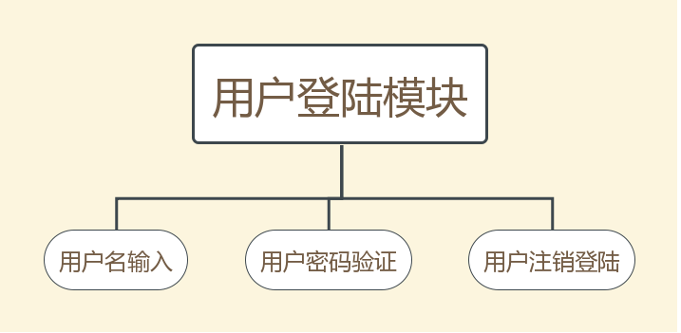
图4.1 用户登陆模块

4.3.2 用户管控模块
此模块是对管控员账号的基础操作，包括增加、删除、修改和查找.
在用户管控界面的查询框内可以通过输入用户名进行查询.
在管控管控界面的用户列表中也可以单击修改按钮修改该用户的具体信息.
在管控管控界面的用户列表中也可以单击删除按钮删除该用户.
在界面右上角，可以单击用户昵称，在弹出的下拉框中点击修改密码，修改成功后系统会自动返回登陆界面.
用户管控模块功能可参考下图4.2.

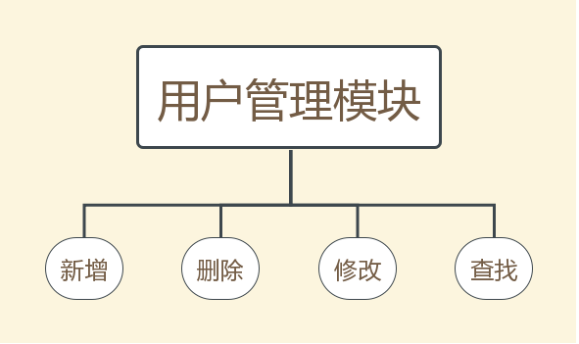
图4.2 用户管控模块

4.3.3 收费管控模块
此模块是本系统的主要业务，是对车辆进出停车场进行管控，主要包括部分，即车辆入库和车辆出库.
在车辆入库阶段，由管控员记载车辆信息，包括车牌号、车型，完成后放行，车辆随即入库.
在车辆出库阶段，由管控员输入车牌号查询记载，若成功，系统显示该车辆详细信息，包括车牌号、车型、进出库时间、需缴纳费用等，在管控员收取费用后放行，车辆随即出库.
收费管控模块功能可参考下图4.3.

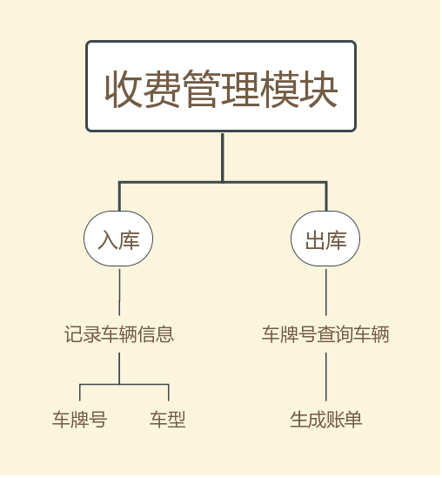
图4.3 收费管控模块

4.34 数据统计模块
该模块将系统的数据进行统计，并以图表的形式直观的呈现给用户，包括停车场已用/剩余停车位、停车场最近7天每天进出库车辆数以及停车场历史账单明细.
数据统计模块功能可参考下图4.4.
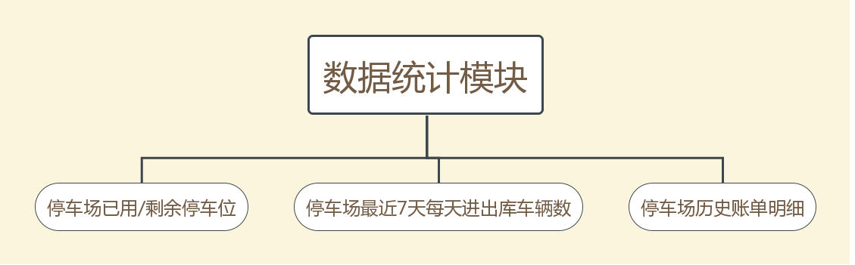
图4.4 数据统计模块

5系统实现效果

5.1 登陆界面
登陆界面是用户在运用系统时首先要运用的界面. 用户输入用户名，密码，点击登陆按钮，系统验证成功后会跳转到系统主页. 登陆界面如图5.1.

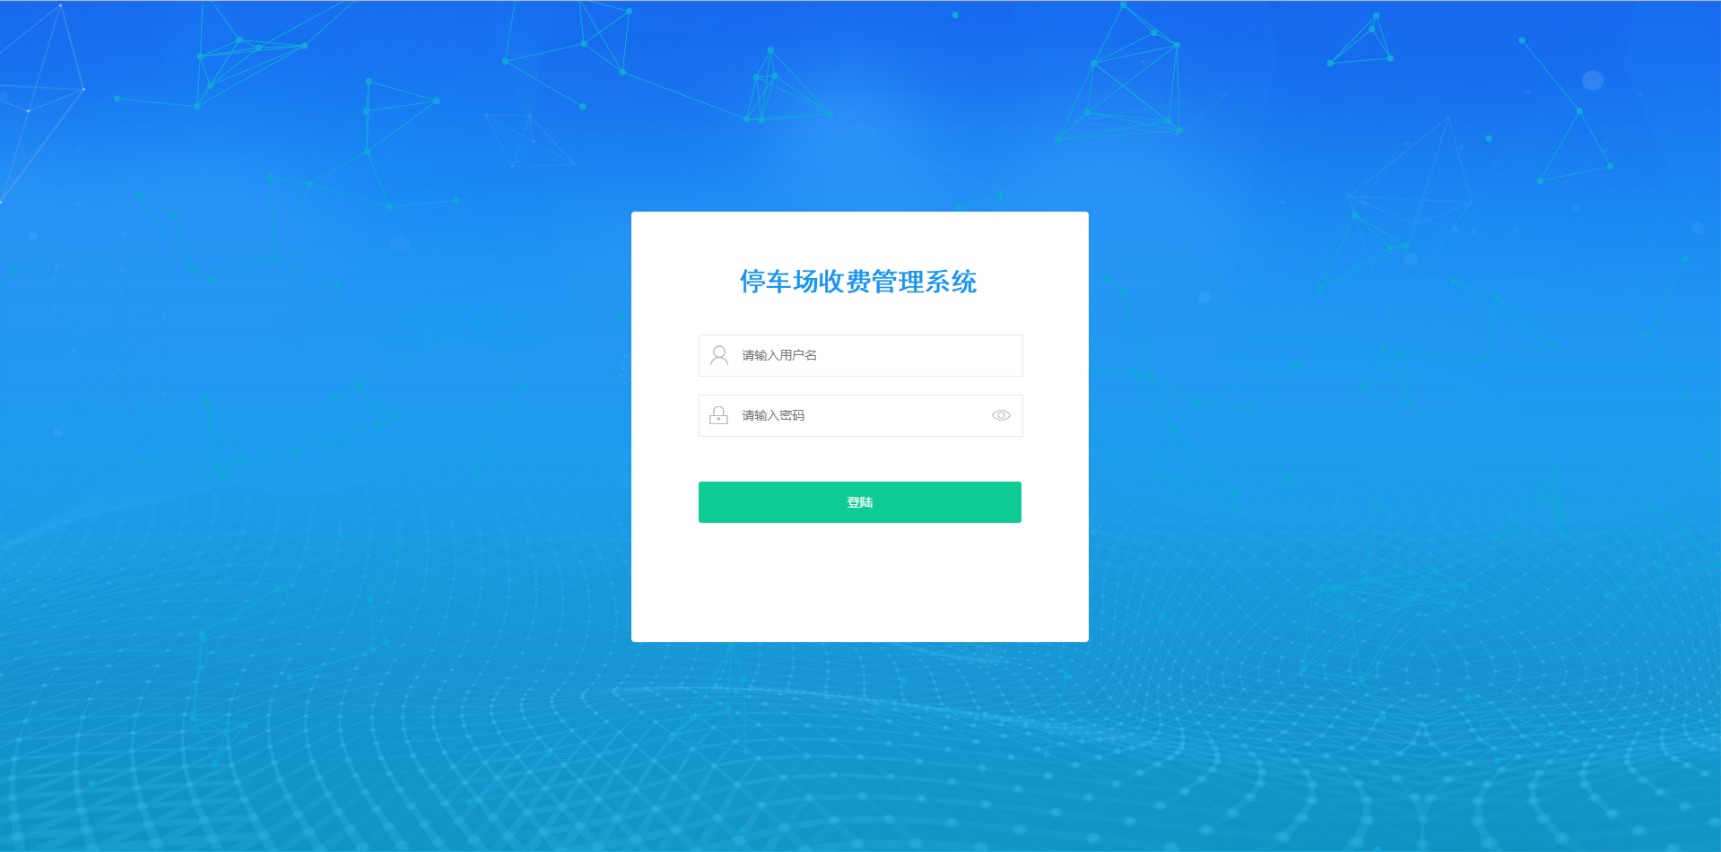图5.1 登陆界面

5.2 主页
主页是用户在登陆成功后自动跳转到的界面. 主页呈现了整个系统的功能结构（见左侧菜单栏）和关键信息（见右侧图表框）. 主页如图5.2.

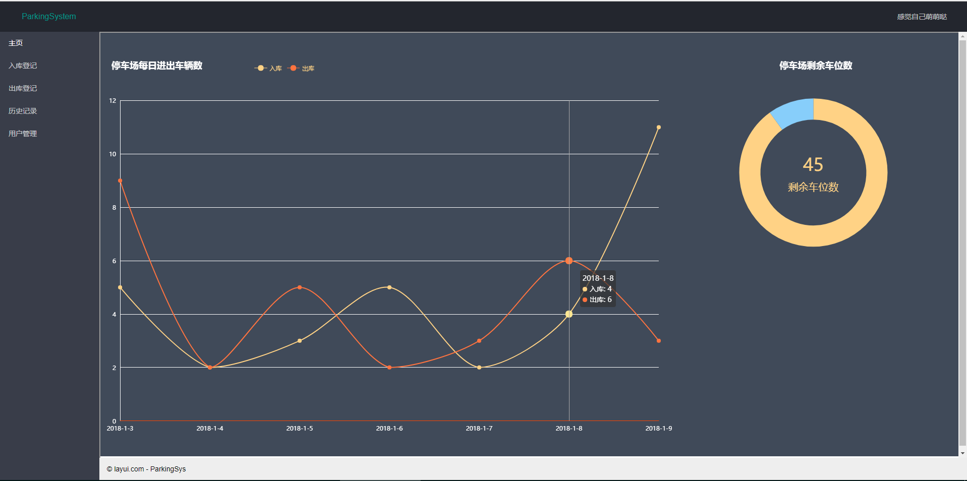
图5.2 主页

5.3 入库登记界面
入库登记界面是管控员对入库车辆进行登记的界面. 管控员录入车辆车牌号及车型，系统会对车牌号格式进行匹配，并弹出对应信息提示框. 入库登记界面如图5.3.

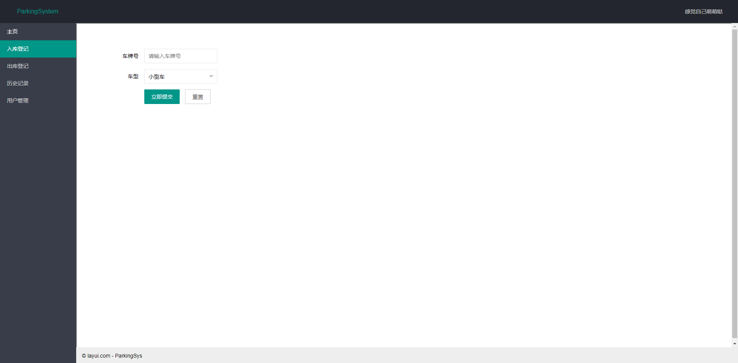
图5.3 入库登记界面

5.4 出库登记界面
出库登记界面是管控员对出库车辆进行登记的界面. 管控员录入车辆车牌号信息，系统通过录入的车牌号信息在数据库中查询记载并自动结算费用，然后再界面中呈现详细数据. 管控员按照该数据收取相应费用. 出库登记界面如图5.4.

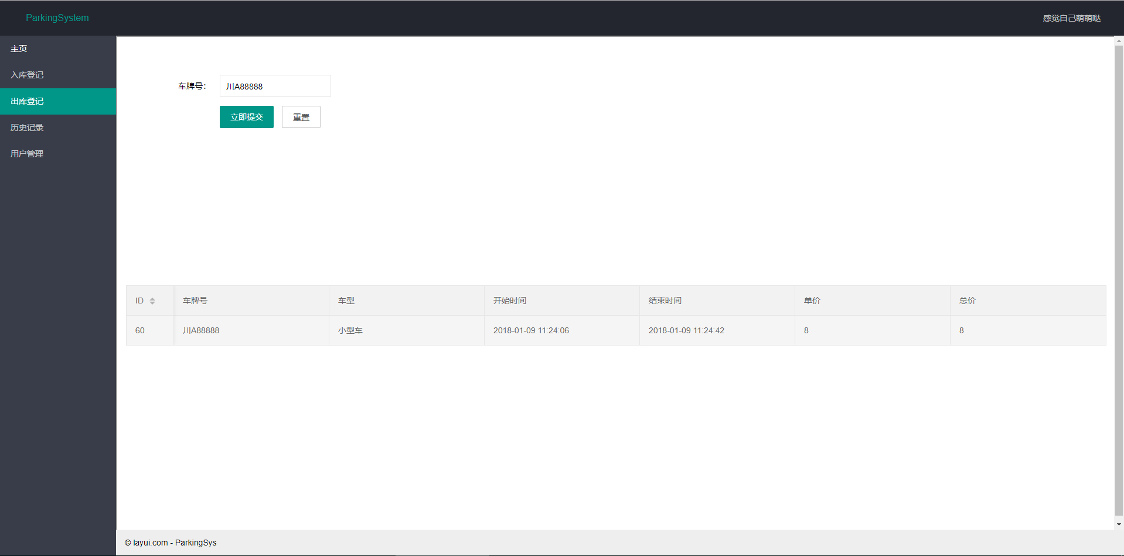
图5.4 出库登记界面

5.5 历史记载界面
历史记载界面是系统对停车场所有停车数据的统一展示. 通过分页的方式向数据库发起查询请求，在界面以表格的形式呈现出相应的数据并支持各字段的排序操作，如图5.5. 当然，也可以根据车牌号对单一数据进行查询，即在上方搜索框输入车牌号码，单击搜索即可，如图5.6.

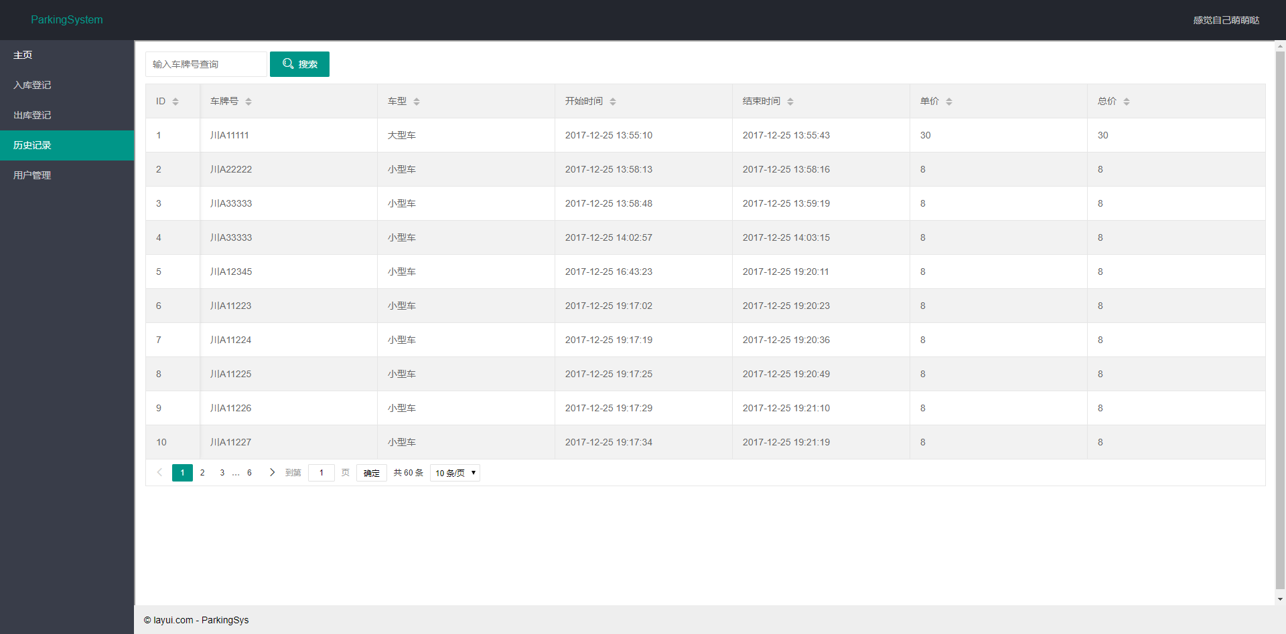
图5.5 历史记载界面

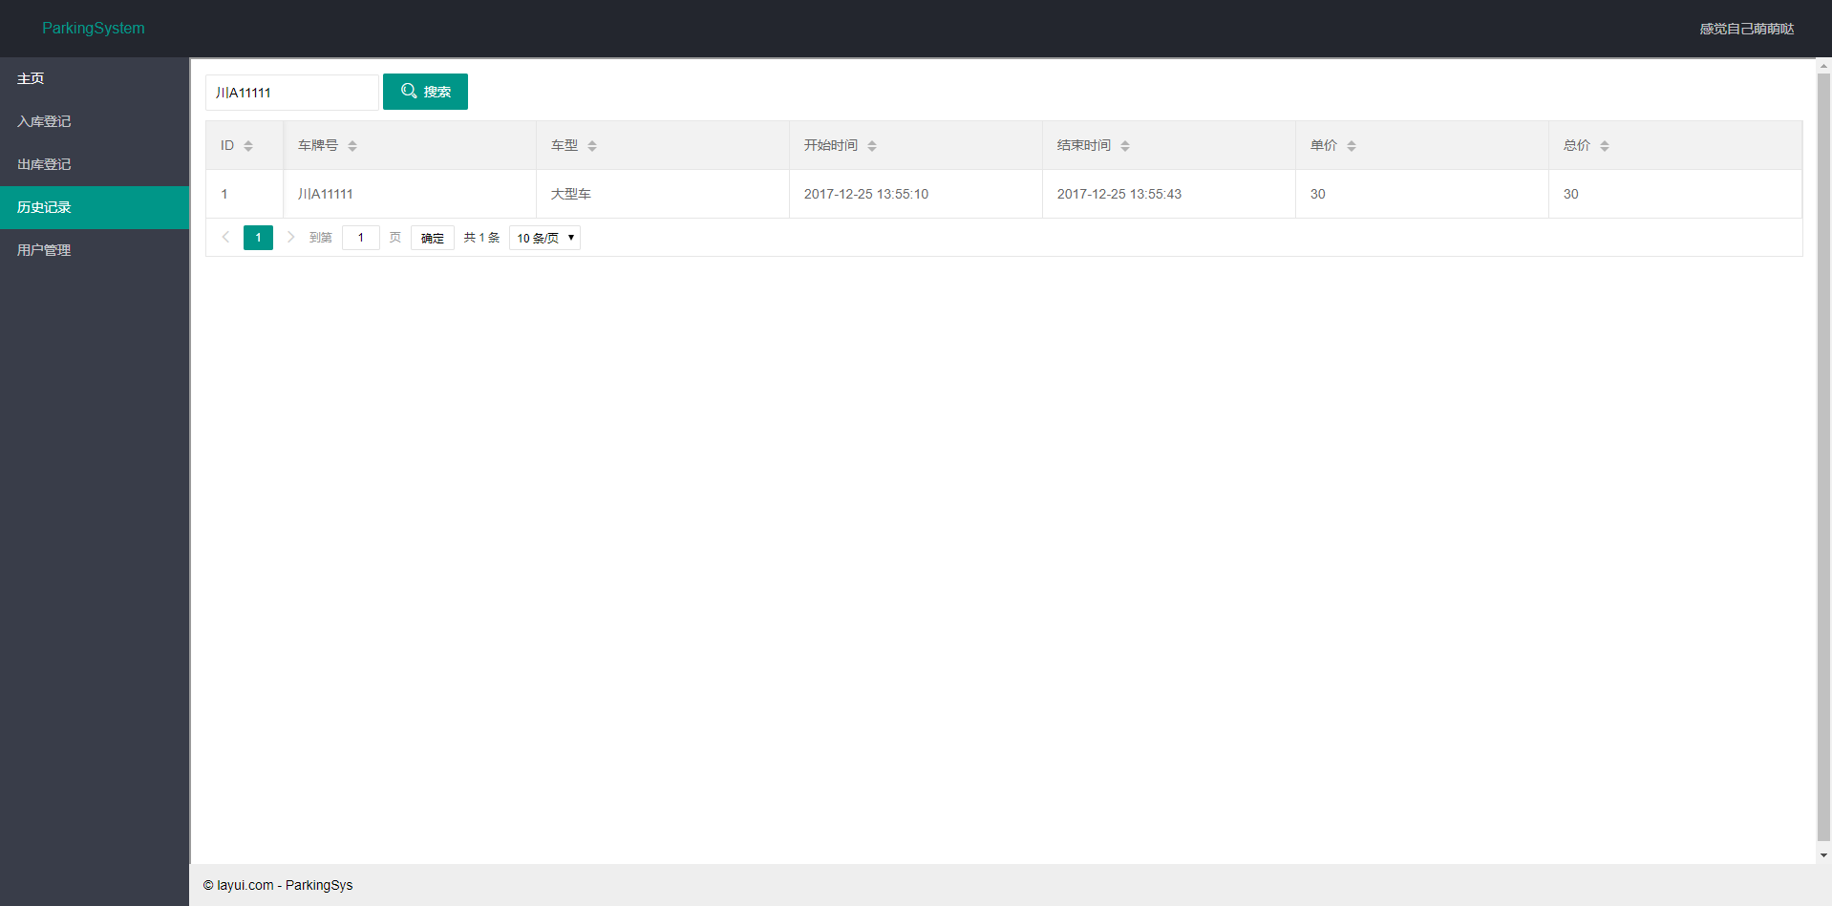
图5.6 根据车牌号查询数据

5.6 用户管控界面
用户管控界面是对系统管控员账号进行管控的界面. 包括对管控员账号的增加、删除、修改、查询操作. 具体操作按钮如图5.7.

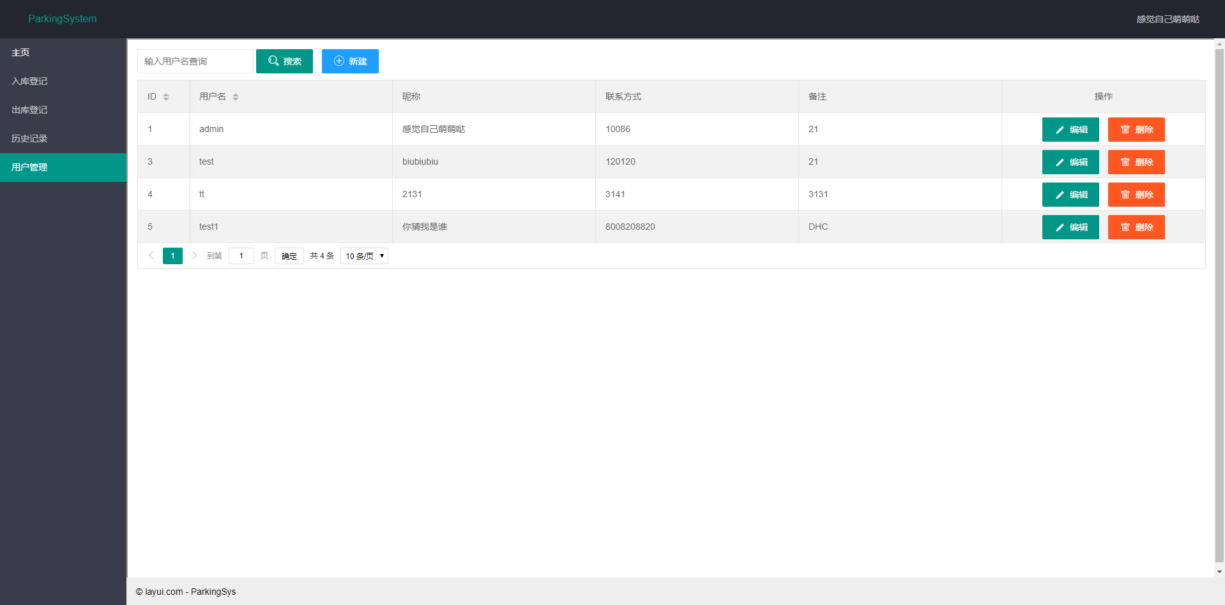
图5.7 用户管控界面

致谢
首先，我要感谢我的老师，徐家良老师，在准备论文的过程中帮助了我. 他从繁忙的工作中抽出时间来纠正我的问题，在他严谨的指导下，我的论文选择和写作已经少走了很多弯路. 徐老师严谨、耐心、细致的工作作风是所有研究工作者的好榜样.
感谢三峡学院的领导、老师和工作人员，在本科学习过程中，他们为我的整个学习过程做了大量的工作，包括论文写作. 他们对我的关心和支持，为论文的成功完成提供了强有力的保证.
感谢我的父母，他们的关心和支持与我的论文的成功完成密不可分.
最后，我也要感谢所有参与了评审论文的老师，感谢老师们抽出时间给我指导.

参考文献
[1] 国内停车场管控系统的现状与发展趋势[J]. 刘文利. 中国新技术新产品. 2011(01).
[2] 智能停车场管控系统的实现[J]. 马可,苗志全,张波. 华北科技学院学报. 2006(03).
[3] 停车场智能管控系统[J]. 张深基. 湖南工程学院学报(自然科学版). 2003(02).
[4] 停车场车位引导系统的设计与实现[D]. 吴呈祥. 大连海事大学 2015.
[5] 我国城市停车发展战略研究[J]. 韩凤春,王景升. 中国人民公安大学学报(自然科学版). 2006(02).
[6] 浅谈智能停车场管控系统设计[J]. 周前峰. 中国公共安全. 2016(16).

